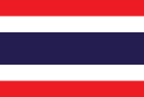
タイ王国ราชอาณาจักรไทย
タイのセブンイレブン

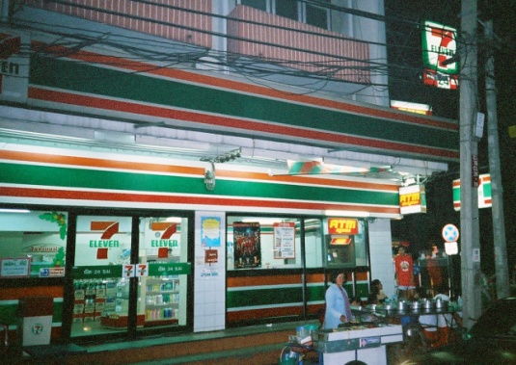
親日国として日本とのつながりが深い国、タイ。たくさんの日本人旅行者が訪れるだけでなく、多くの日系企業の進出も非常に多い国ですが、そのタイを歩くと、とにかく目につくのはおなじみのコンビニ「セブンイレブン」。その店舗数は驚くほどで、2016年12月のデータで9,542店舗。タイの人口が6701万人ですので7030人に一つ店があることになります。ちなみに日本には19,220店あり人口比は6623人/店。日本の方がライバル店も多いと考えると、タイでのセブンイレブンの存在感は圧倒的、と言えるでしょう。運営はタイで最大のコングロマリット（複合企業）であるCPオールという農業分野や食料品の分野を中核とした巨大企業が行っていますので、日本の資本が直接担当しているわけではありませんが、決済を行うPOSシステムは全て日本のNECが担当しているなど、いろいろな意味で日本企業とつながっているようです。ただし2015年にはセブンの店内食事サービスが周辺の食堂や屋台の客を奪う恐れがあるために不買運動も起きたとのこと。日本型サービスと現地の習慣のすり合わせは難しい部分もありそうです。
携帯SIMの販売など日本以上のサービスも
【撮影地】 タイ バンコクにて

